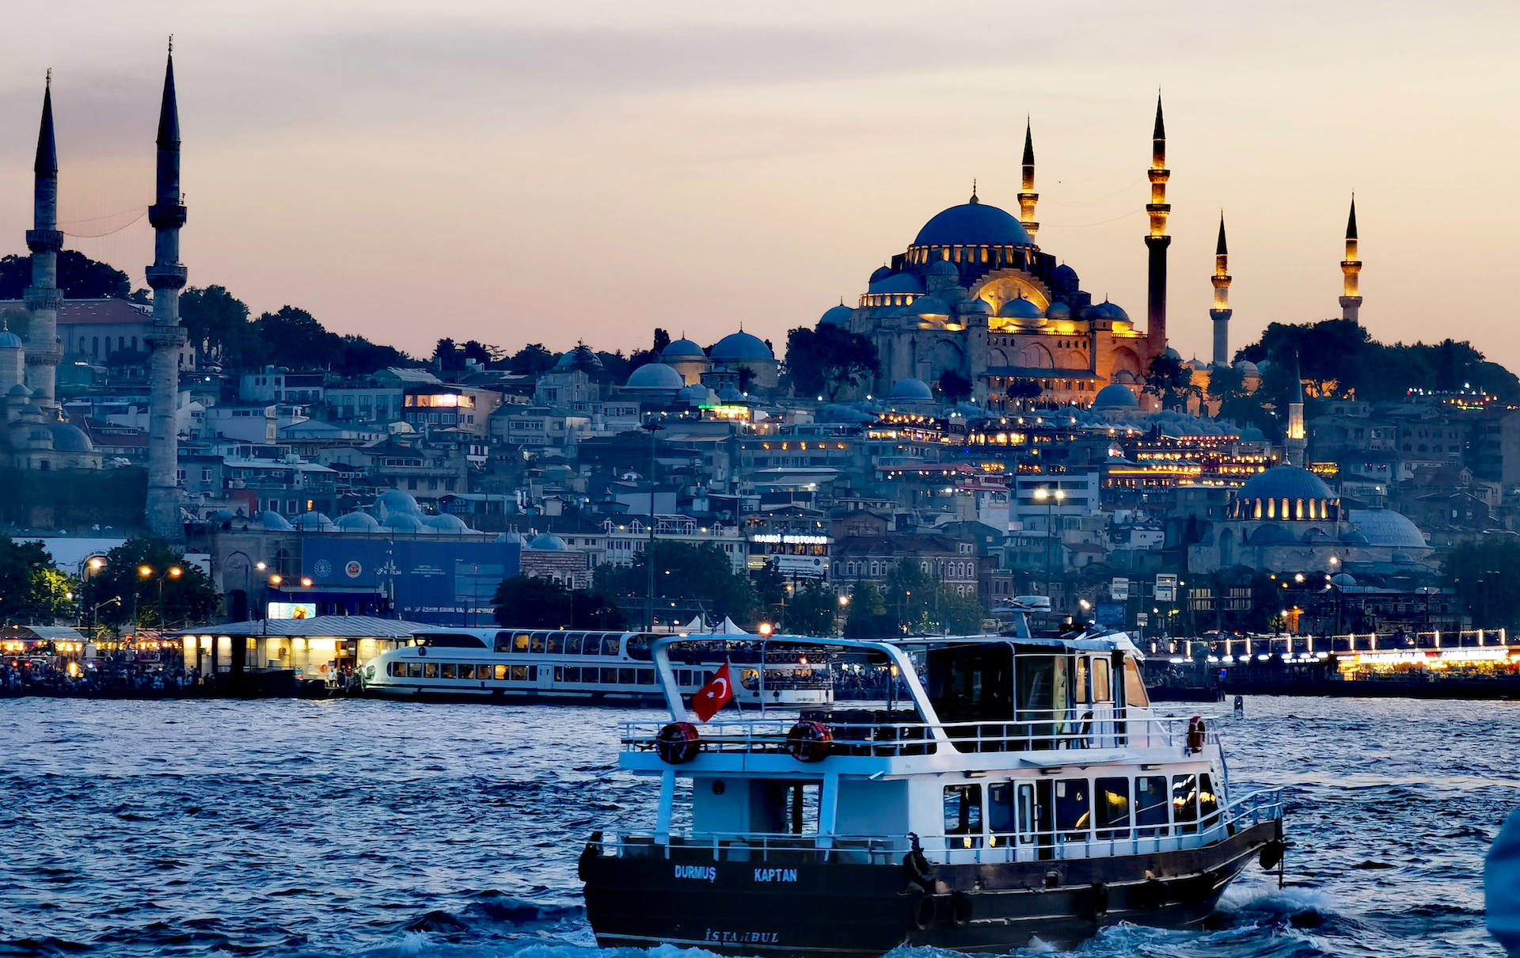

ì
BOOKING 06 45554085 – 06 87805818
info@evasionicral.com evasionicral.com
23 - 26 novembre 2023
per persona in camera doppia
480,00

ISTANBUL
4 giorni / 3 notti
TASSE INCLUSE
Bagaglio a mano suppl.
Bagaglio in stiva € 50,00 a persona
Trasferimento da e per aeroporto incluso con minibus privato
Partenze speciale Da Roma

Operativo voli Turkish
TK 1362 23 NOV FCOIST 0655 1135
TK 1863 26 NOV ISTFCO 1755 1830

Hotel Occidental Taksim 4* (Zona Taksim)
camera doppia Standard
pernottamento e prima colazione
WHATSAPP +39 3286229906

Evasionicral by Ultraviaggi Srl sede operativa Via Pio Foa 3 – 00152 - Roma
Tel. +39 06.45554085 – 06 87805818 (r.a.) - Fax +39 06.6781
Cod. Fisc. 05643500589 - P. Iva 01427101009 Cap.Soc. € 93.600,00 i.v. - CCIAA n. 500279 - Iscr. Trib. Roma Reg.
Soc . N. 5621/82 Aut.ne Reg. Lazio n. 1976/92 del 22/09/1992 - Determinazione Dirigenziale Provincia di Roma
n. 224 del 07/05/2003 Polizza RC Professionale CARIGE Assicurazioni n. 802424129

ESCURSIONI / TOUR PRIVATO
- Tour Corno D’oro Intera Giornata (Con Pranzo),
Partenza per la Moschea di Suleymaniye - Il Magnifico; il capolavoro dell’archetto ottomano Sinan e visita la visita della Moschea Rüstem Paşa, famosa per le splendide ceramiche di Nicea che rivestono le pareti e le colonne. Nelle vicinanze della moschea si trova il Mercato delle Spezie, con le sue bancarelle che propongono spezie di ogni tipo, caffè, dolci e frutta. Pranzo ad un ristorante locale. Proseguimento per la visita il quartiere ex greco di Fener e vicino al vecchio quartiere ebraico di Balat; situato sulla sponda meridionale del Corno D’oro. Passeggiata nei quartieri e possibilita’ di vedere Il Patriarco Greco di Fener e La Chiesa di San Giorgio, la Chiesa Ortodossa Bulgara ‘’Chiesa di Ferro’’.
(Trasferimenti Inclusi). € 105 a persona (valido min. 6 persone)
- Tour Classico e Crociera Bosforo Intera Giornata (Con Pranzo)
Visita dell’antico Ippodromo, in cui si svolgevano le corse delle bighe; degli obelischi e della Moschea del Sultano Ahmet famosa come Moschea Blu, conosciuta per le sue maioliche del XVII secolo. Pranzo libero. Visita del Palazzo Imperiale di Topkapi (La sezione Harem a pagamento), dimora dei Sultani per quasi quattro secoli, la cui architettura con le magnifiche decorazioni e gli arredi rende testimonianza della potenza e maestosità dell’Impero Ottomano; della Moschea di Santa Sofia, capolavoro dell’architettura bizantina e del Gran Bazaar, il più grande mercato coperto al mondo, caratterizzato dal tetto a cupole e formato da un dedalo di vicoli e strade.
(Trasferimenti Inclusi). € 150 a persona valido (min. 6 persone)
- Tour Classico Mezza Giornata (Mattina – A.M)
Visita dell’antico Ippodromo, in cui si svolgevano le corse delle bighe; degli obelischi e della Moschea del Sultano Ahmet famosa come Moschea Blu, conosciuta per le sue maioliche del XVII secolo. Tempo libero per la visita del Gran Bazaar, il più grande mercato coperto del mondo, caratterizzato dal tetto a cupole formato da un dedalo di vicoli e strade.
(Trasferimenti Inclusi). € 85 a persona (valido min. 6 persone)
- Tour Corno D’oro Mezza Giornata (Mattina – A.M)
Partenza per la Moschea di Suleymaniye - Il Magnifico; il capolavoro dell’archietto ottomano Sinan e visita la visita della Moschea Rüstem Paşa, famosa per le splendide ceramiche di Nicea che rivestono le pareti e le colonne. Nelle vicinanze della moschea si trova il Mercato delle Spezie, conosciuto anche con il nome di Mercato Egiziano delle Spezie, con le sue bancarelle che propongono spezie di ogni tipo, caffè, dolci e frutta.
(Trasferimenti Inclusi). € 75 a persona (valido min. 6 persone)

